«Тексерілді»

Жаңаөзен қаласы әкімдігінің

«№17 Балауса бөбек-жай бақша»

жедел басқару құқығындағы

МКҚК-ның әдіскері:

_________Дабытова Т

«________» __________.

***Ашық сабақ***

***Тақырыбы: «Өрттен аман болайық.»***

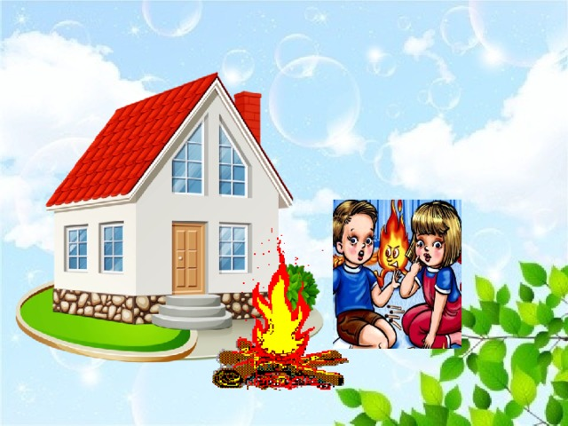

**Білім беру салалары:** Әлеуметтік орта.

**Ұйымдастыру оқу қызметі:** Қоршаған ортамен танысу. **Тақырыбы*: «Өрттен аман болайық.»***

**Мақсаты: Білімділік:**Оттың пайдасы мен зияны туралы білімдерін және өрт кезіндегі қауіпсіздік ережесі мен таныстыру. **Дамытушылық:**Өрт кезіндегі қауіпсіздік ережелерін есте сақтау қабілеттерін және тілін дамыту. Берілген сұраққа толық жауап беруге үйрету. **Тәрбиелік:** Өрт ережелерін сақтауға, ұқыпты, қырағы болуға тәрбиелеу.

**Әдіс-тәсілдері:** Әңгімелесу, әңгімелеу, сұрақ-жауап, ойын, қорытынды мадақтау

**Көрнекіліктері:** Слайд, өрт сөндіру балоны, өрт сөндіру машиналары, өрт сөндіру құралдары.

**Сөздікжұмыс:** өртсөндіруші, өртқауіпсіздігі.

**Билингвальды компонент:** өртсөндіруші — пожарник, от -огонь, өрт — пожар, өртқауіпсіздігі — пожарная безопасность.

**I.Кіріспе бөлім**

**Тәрбиеші:** Балалар, қараңдаршы, бізге қонаққа тәрбиешілер келген. Қәне, қонақтар мен амандасайықшы.

**Балалар:** Саламатсыздарма!

**Тәрбиеші:** Жарайсыңдар балалар!

**Шаттық шеңбері.**

Жоғары қарап күн көрдім

Төмен қарап жер көрдім

Оңға бұрылдым

Солға бұрылдым

Егеменді ел көрдім.

**II.Негізгі бөлім**

**Тәрбиеші:** Балалар, біз өткен сабақта не өттік? Қандай тақырып өттік? Біз өткен сабақта «Менің туған өлкем» тақырыбын өттік.

Балалар менің сендерге жұмбақ жасырғым келіп тұр, олай болса мұқият тыңдаймыз.

***Жалт-жұлт етеді,***

***Жалмай-жалмай жұтады (От)***

Жарайсыңдар, балалар! От қараңғы кезде жарық болады.

* От – бізді жабайы аңдардан қорғайды.
* Отқа тамақ пісіреміз.
* Пешке от жағып, үйімізді жылытамыз. Оттың зиянды жақтары: отты дұрыс пайдаланбаса, адам күйіп қалады. Өрттің шығу себептеріне тоқталайық. Өрттің шығу себептері туралы білгілерің келсе мына видео сюжетке назар аударайық.

Видео сюжет: «Өрттің шығу себептері»  
Өрттің шығу себептері туралы не білеміз? Қане кім айтады?

**Балалар:**  
1. Шырпымен ойнаса;  
2. Үтікті қосып кетіп қалса;  
3. Газды ашық қалдырып кетсе;

***Осы кезде есік қағылады.***

**Тәрбиеші:** Балалар, тыңдаңыздаршы, есікқағылғандайболдыма? Қазір мен қарайын.

***Ішке өрт сөндіруші кіреді.***

**Өртсөндіруші:** Саламатсыздарма, балалар?!

**Балалар:** Саламатсыз ба, өрт сөндіруші ағай!

**Өрт сөндіруші:** Саламатсыз ба, апай?! Апай, балалар, сіздер оттың пайдасын айтып, мақтап отырсыздар. Дұрыс, *«от –біздің досымыз, әрі жауымыз».*

**Тәрбиеші:** Қалай сонда?

**Өрт сөндіруші:** Отты дұрыс пайдаланбаса бір сәтте ол біздің жауымызға айналады. Қазір мен сендерге түсіндіріп берейін. Мына суретке қараңдаршы.

***Слайдпенжұмысжүргізіледі****.*

* Шырпымен дос болма.
* Өрт қауіпсіздігін есте сақтау.
* Электр бұйымдарына абай болу (үтік, т.б.)
* Түтін кезінде өрт қауіпсіздігін есте сақтау.
* Бенгаль шамдарына абай болу.

**Өртсөндіруші:** Балалар, мына құралдар менің көмекшілерім. Өртсөндіруқұралдарыныңмаңызытуралықысқашаайтыпөтейін.

* Күрекпенқұмдыатып, өртсөндіреді.
* Мынаукөбік толы өртсөндірубалондары.
* Шелекпен су шашады.
* Ырмақпенжаныпжатқанзаттыаластатады.

**Өртсөндіруші:**Бұлардыңбәріменіменбіргемынабірәдеміүйдетұрады.

**Тәрбиеші:** Балалар, ана жерде өрт жанып жатыр. Енді не істейміз? Қарап тұрмайық, өртті сөндірейік. Ол үшін біз не істейміз? Қане, кім айтады?

**Балалар:** Үлкендерге айту керек.

* Телефонмен хабарлау керек.
* Күрекпен құм ату керек.
* Шелекпен су шашукерек.
* Көбік толы өртсөндірубалондарынпайдаланукерек.

**Тәрбиеші:** Балалар, шаршапқалған боларсыңдар, бойымызды сергітіп алайық.

***Сергіту сәті орындалады.***

**Өрт қауіпсіздігі туралы қандай тақпақтар білеміз?**

Азамат: От жақпа күйерсің  
 Өртеніп жүрерсің  
 Сіріңкені ұстасаң  
 Бәлеге сен түсерсің

Адия: Оттың ісі қуырмақ  
 Желдің ісі суырмақ  
 Қазір жанған жалынды  
 Алып ұшып қуалмақ

Айсымбат: Кешір, досым, қателестім.  
 Шырпыны ұстап, көктемеспін.  
 Ата – ананың рұқсатынсыз  
 Сіріңкеге беттемеспін.

Алихан: Алыңдар ұғып, балалар,  
 Істері кейде шалалар.  
 Шырпы, оттық, электрге  
 Шама келсе жоламаңдар.

**От туралы қандай мақал – мәтелдер білеміз?**

Отпен ойнама, күйерсің.  
 * * *  
Ойын түбі – от.  
 * * *  
От жақпа - пісерсің,  
Ор қазба – түсерсің.  
 * * *  
Сумен ойнама – батарсың,  
Отпен ойнама – күйерсің.  
 * * *  
От пен су – тілсіз жау.

**Өрт сөндіруші:** Рахмет, балалар, сендердің өрт сөндіру қауіпсіздігі ережесін білгендерің жақсы, олай болса балалар, бәріміз бірге ойын ойнайық.

**Сюжетті – рөлдікойын: *«Өрт ережесін сақтайық»***

**Мақсаты:** Балаларға өрт сөндіру қауіпсіздік ережелеріне сәйкес суреттер таратылады. Сол суреттерге қарап ойларын дамыту.

**Өрт сөндіруші**: Балалар, мен сендергеқатты риза болдым. Өрт сөндіруші балалармен қонақтар мен қоштасып, шығыпкетеді.

**III.Қорытынды бөлім**

* + Балалар бүгін біз нені үйрендік?
  + Өрт сөндіруші ағай сендерге нені түсіндірді?
  + Балалар естеріңде болсын, өрт кездейсоқ шықпайды, ол дұрыс пайдаланбағаннан болады. Бүгін сендер оттың дос та, жауымыз да бола алатынына көз жеткіздіңдер.
  + Балаларды мадақтап сабақты аяқтау.